Informe de reuniones realizadas con CAMTOM para revisión de procesos de clasificación y extracción.

Andrés Ochoa – Desarrollador
ABC Repecev Agencia de Aduanas Nivel 1

13/11/25 – Jueves – CamtomDocs / Extracción de datos
En esta reunión se revisaron los errores previamente reportados relacionados con la extracción de datos, tales como incongruencias en valores unitarios y totales (debido a que no se respetaba el contexto proporcionado), así como campos que presentaban información pero eran extraídos vacíos o con la palabra ERROR.
Camtom presentó una nueva propuesta para el envío del archivo JSON con la configuración de los campos a extraer. Además, se explicó que se integraría en la aplicación web un mecanismo más ágil para reportar bugs o problemas asociados a la extracción.
Durante la reunión se mostró, mediante la app web, el funcionamiento del nuevo proceso y la generación de JSON schemas, los cuales mejorarían la consistencia y evitarían variaciones entre ejecuciones del mismo documento.
Como tarea, quedó pendiente el envío de un JSON schema de ejemplo y un video explicativo para comprender el funcionamiento de esta nueva implementación.

19/11/25 – Miercoles – TariffPro
En esta reunión se revisó el proceso actual de clasificación y se discutieron los errores presentados al enviar PDFs o imágenes como ficha técnica, ya que en algunos casos no se obtenía ningún resultado. Camtom quedó encargado de revisar y mejorar esta funcionalidad.
Se reiteró la importancia de optimizar la extracción de datos, debido a que todo el flujo del proceso depende de obtener una extracción correcta para lograr una clasificación adecuada.

25/11/25 – Martes – CamtomDocs / Extracción de datos
Se recibió por parte de Daniel el JSON schema correspondiente a la tarea pendiente de la reunión del jueves 13/11/2025. Se inicia con la integración del nuevo funcionamiento de la API.
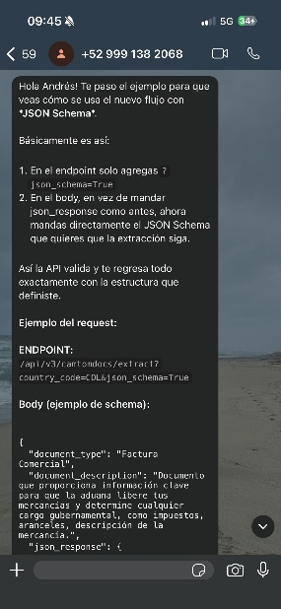

27/11/25 – Jueves – CamtomDocs / Extracción de datos
En esta reunión se revisó el JSON schema de ejemplo enviado por Daniel y se analizó cómo se estaba reemplazando el esquema anterior por el actual dentro del flujo de facturas. Durante esta revisión se identificaron errores de contexto, por lo que se realizaron ajustes al esquema para pruebas.
Se realizaron pruebas con tres facturas durante la reunión, evidenciándose una mejora en la consistencia de la información extraída.
Finalmente, se revisó el procedimiento para crear un esquema completo mediante la app web, con el fin de integrarlo al funcionamiento de la API.
Como pendiente, se acordó ejecutar una mayor cantidad de pruebas con diferentes tipos de facturas para revisar los resultados con CAMTOM en la siguiente reunión.
